臺南市106年度精進計畫-「教師專業成長-教師學習社群」成果摘述表
學校名稱：________北門國小_____；填表人：__黃怡萍_______________
社群名稱 | 「閱讀、悅讀」專業成長社群
社群運作概述 | 1本分校各年段教師組成低、中、高三組社群  2.利用週三進修部分時段，由教務主任與各組社群召集人召集  教師召開社群會議  3.期末社群分享成果
達成情形 | 學生、教師或學校層面之成果分析(含量化分析結合圓餅圖或長條圖、質性分析)  1.教師透過彼此專業對話增進教學成長  2.學生閱讀與寫作能力提升
社群運作成果 | 以學習成效或任務達成面向加以說明  或如相關社群活動紀錄或會議紀錄、簽到冊  1. 新手教師透過與社群教師共同備課降低備課壓力  2. 透過實際備課、觀課、議課，教師更能掌握課堂閱讀教學  的核心。
活動照片6-12張 | 編號：01 日期：106.09.27 文字說明：高年級教師共同討論 閱讀寫教學的課程架構。 編號：02 日期：106.09.27 文字說明：中年級教師討論透過心 智圖發想寫作內容。
 | 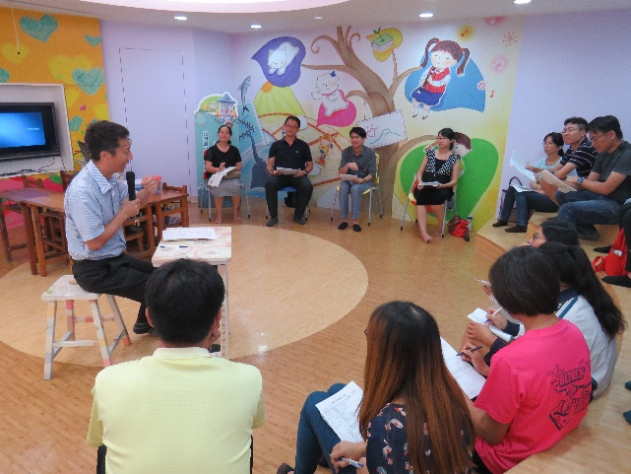  編號：03  日期：106.10.18  文字說明：閱讀寫作教學觀課後， 全  體教師共同進行議課討論。 | 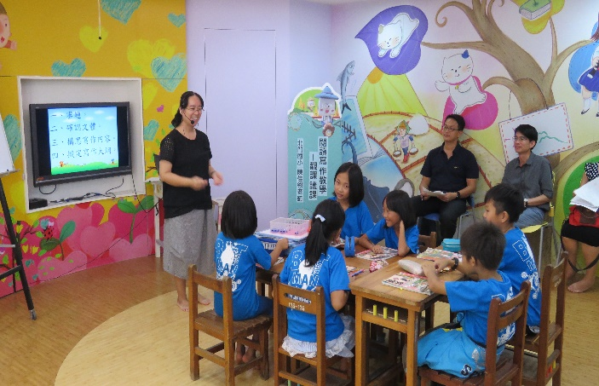  編號：04  日期：106.10.18  文字說明：閱讀寫作教學觀課，教師帶領學  生討論寫作:審題、確認文體、  擬定大綱、構思內容。
 | 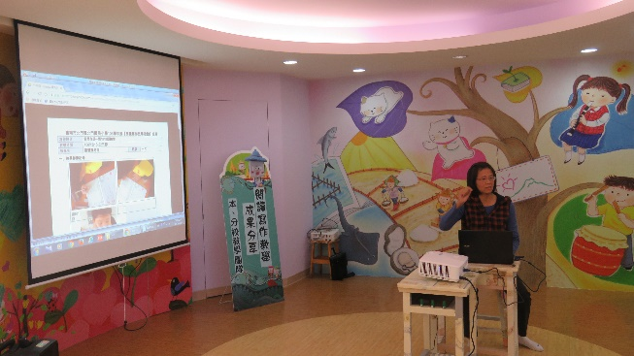  編號：05  日期：106.12.27  文字說明： 低年級教師分享班級閱讀寫  作教學內容。 | 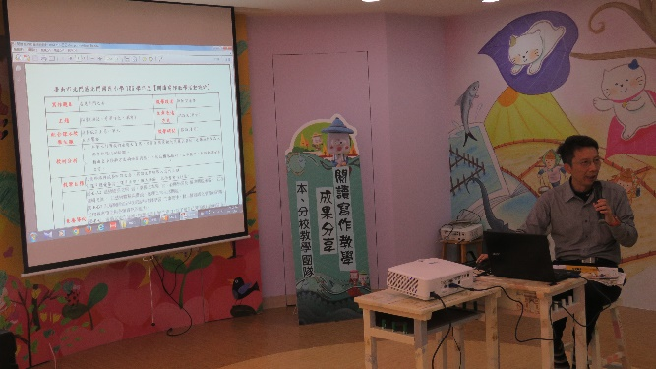  編號：06  日期：106.12.27  文字說明： 高年級教師分享班級閱讀寫作  教學內容。
備 註

日期： 106 年 12 月 27 日

